**بسم الله الرحمن الرحيم**

**وزارة التربية والتعليم**

**الامتحان النهائي للصف الثاني**

**لمادة الرياضيات**



**اسم الطالب/الطالبة:.................................................................. اليوم:--------.التاريخ: / / 2022**

**السؤال الأول : استعمل الجمع المتكرر لأجد ناتج الضرب**







-1

............ = ..........+..............+...............

.............= ............. X ..................



.............= .............. + ..................

............= ................ X ...................

السؤال الثاني : أجد ناتج ضرب ما يلي :

= 2 X 8 = 3 X 3

= 5 X 3 = 5 X 6

= 5 X 2 = 4 X 4

= 2 X 4 =3 X 2

السؤال الثالث : أكتب الأشهر المفقودة :

|  |  |  |  |  |  |
| --- | --- | --- | --- | --- | --- |
| كانون الثاني |  | اّذار |  | أيار |  |

السؤال الرابع : أجد ناتج القسمة :

.........= 5 ÷ 10 ......... = 2 ÷ 8 ........ = 3 ÷ 12

........= 4 ÷ 16 ..........= 3 ÷ 12 ........ = 1 ÷ 4

السؤال الخامس : اكتب الكسر الذي يمثل الجزء الملون :

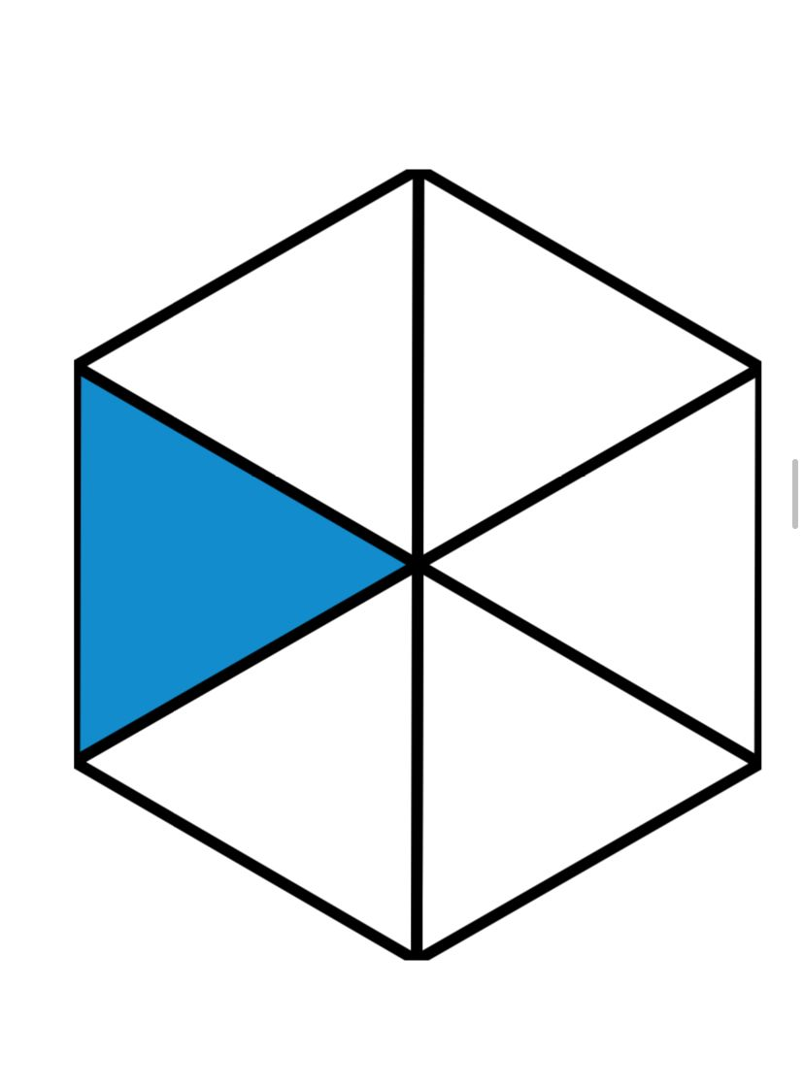

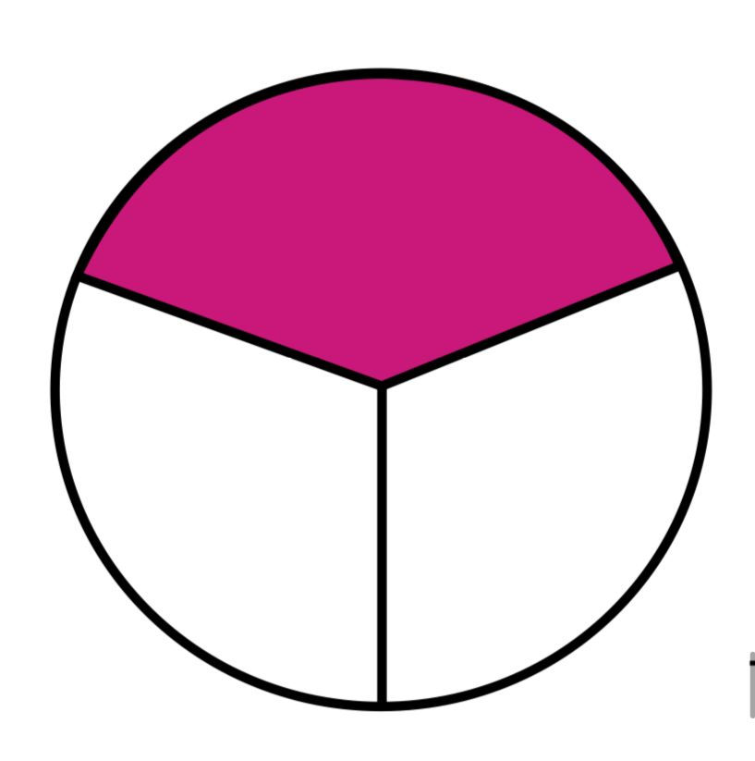

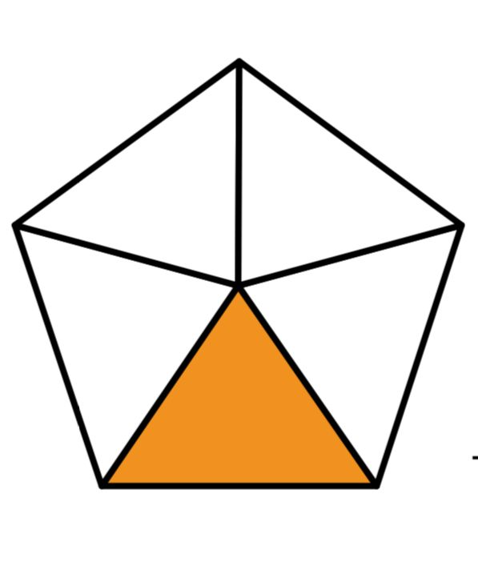

.................... ...................... ....................

ا**لسؤال السادس : اقرأ الوقت ثم أكتبه بالساعة الرقمية :**

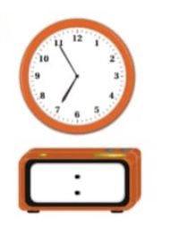

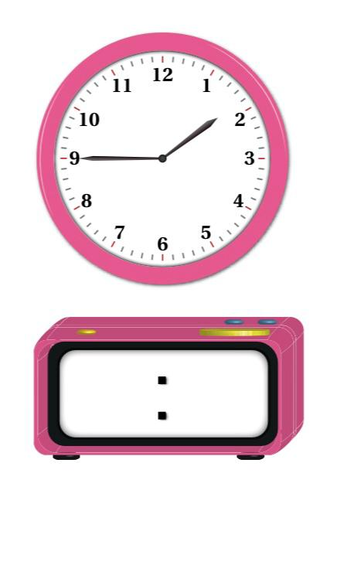

**السؤال السابع : أكتب أسماء المجسمات التالية :**

.......................... ..................... ....................

السؤال الثامن : حدد عدد الأضلاع والرؤوس التالية :



عدد الأضلاع ...... عدد الأضلاع ..... عدد الأضلاع ........

عدد الرؤووس..... عدد الرؤوس ....... عدد الرؤوس.......

**السؤال التاسع : أحوط الوحدة المناسبة ( g / kg ) لقياس الكتلة :**





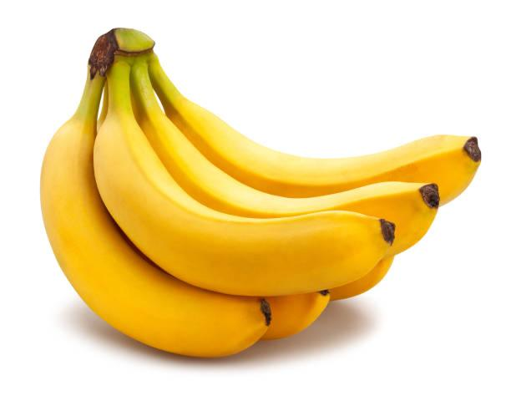

**( g / kg )**

**( g / kg )**

**( g / kg )**